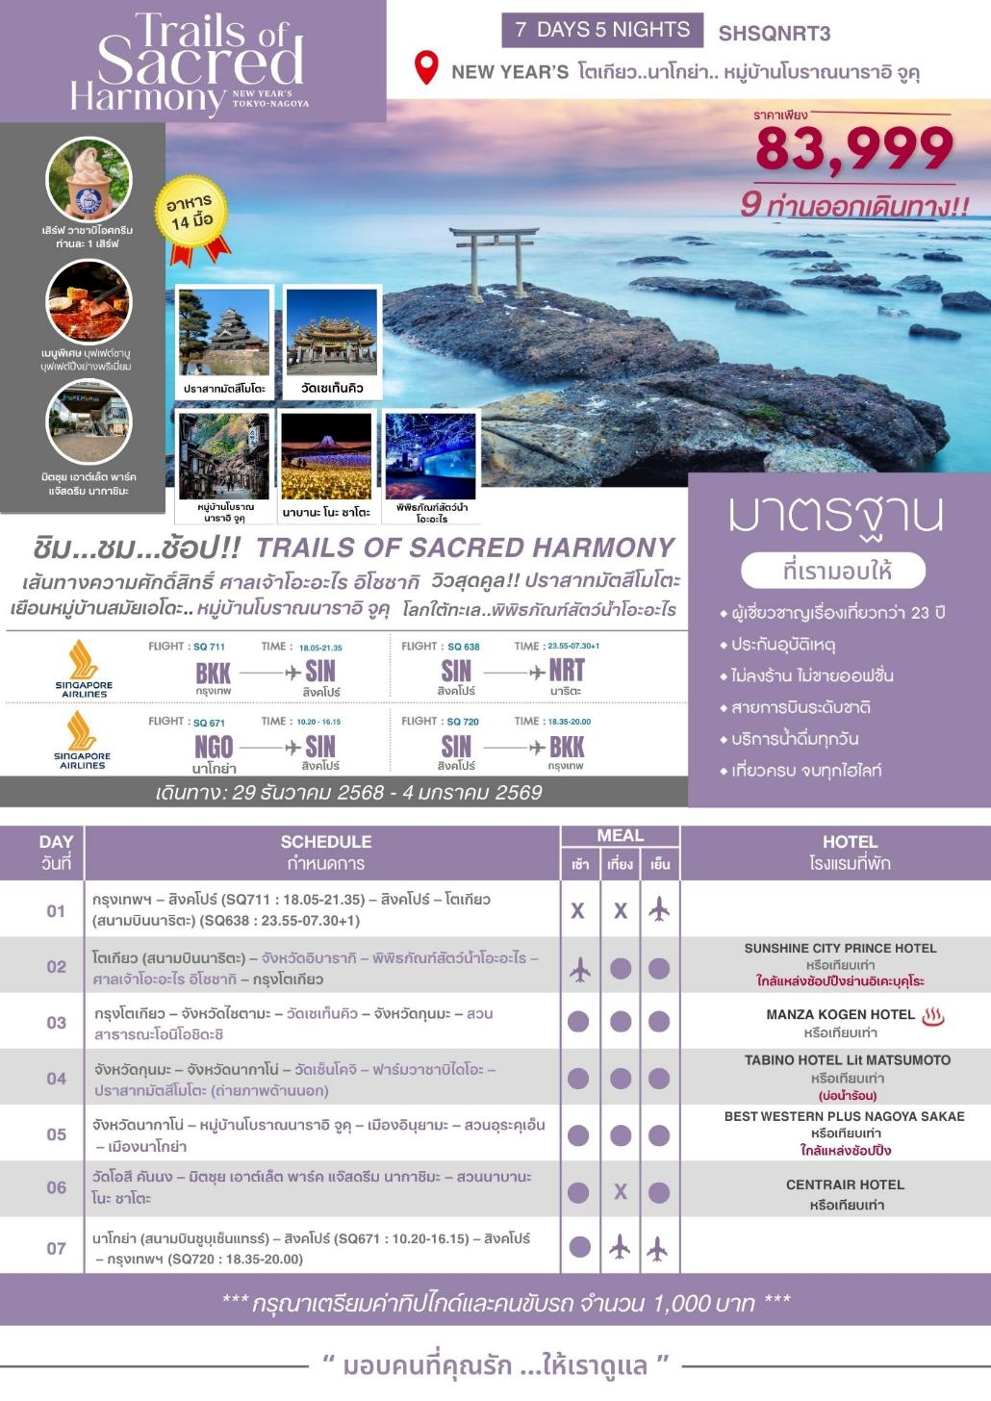ฃ

**โปรแกรมการเดินทาง**

**15.00 น.** 🗣 พร้อมกันที่ **สนามบินสุวรรณภูมิ อาคารผู้โดยสารขาออก (ระหว่างประเทศ) ชั้น 4 ประตู 6 เคาน์เตอร์ K สายการบิน SINGAPORE AIRLINES (SQ)** โดยมีเจ้าหน้าที่จากทางบริษัทฯ คอยต้อนรับ และอำนวยความสะดวกแก่ท่านก่อนออกเดินทาง

**\*\*สำคัญมาก !! ประเทศญี่ปุ่นไม่อนุญาตให้นำอาหารสดจำพวก เนื้อสัตว์ พืช ผัก ผลไม้ เข้าประเทศ หากฝ่าฝืนมีโทษปรับและจับ\*\***

**18.05 น. เหินฟ้าสู่** **สนามบินชางงี ประเทศสิงคโปร์** **โดยสายการบิน** **SINGAPORE AIRLINES** **เที่ยวบินที่** **SQ711✈**

* **เที่ยวบินหรือเวลาอาจมีการเปลี่ยนแปลง ทั้งนี้ขึ้นอยู่กับสายการบินเป็นผู้กำหนด**
* **ขอสงวนสิทธิ์ในการเลือกที่นั่งบนเครื่องบิน เนื่องจากการจัดที่นั่งบนเครื่องบิน เป็นสิทธิ์ของเจ้าหน้าที่เช็คอิน ซึ่งทางบริษัทไม่สามารถเข้าไปแทรกแซงได้**

**กรณีผู้เดินทางต้องการขอวีลแชร์ที่สนามบิน กรุณาแจ้งกับทางบริษัททัวร์ฯ ทันที หลังจากที่ ท่าน ชำระเงินมัดจำค่าทัวร์เรียบร้อยแล้ว**

**หมายเหตุ : หากผู้เดินทางต้องการนำวีลเเชร์ส่วนตัวไปเอง จะต้องเป็นวีลแชร์ที่ไม่มีแบตเตอรี่**

***(บริการอาหารและเครื่องดื่มบนเครื่อง)***

**\*\*การบริการอาหารและเครื่องดื่มบนเครื่องบิน เป็นบริการของสายการบิน ทั้งนี้อาจจะมีการเปลี่ยนแปลงได้ขึ้นอยู่กับนโยบายของสายการบิน โดยไม่ต้องเเจ้งให้ทราบล่วงหน้า\*\***

**21.35 น.** เดินทางถึง **สนามบินชางงี ประเทศสิงคโปร์ จากนั้นต่อไฟลท์ไปโตเกียว (สนามบินนาริตะ)**

**23.55 น. เหินฟ้าสู่ สนามบินนาริตะ โตเกียว โดยสายการบิน SINGAPORE AIRLINES เที่ยวบินที่ SQ638✈**

**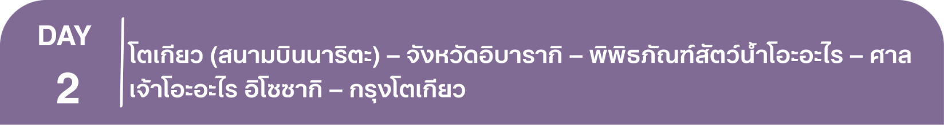*(บริการอาหารและเครื่องดื่มบนเครื่อง)***

**07.30 น.** เดินทางถึง **สนามบินนาริตะ โตเกียว** **(เวลาท้องถิ่นเร็วกว่าไทย 2 ช.ม. กรุณาปรับนาฬิกาของท่านเป็นเวลาท้องถิ่นเพื่อสะดวกในการนัดหมาย)** หลังผ่านพิธีการตรวจคนเข้าเมืองและศุลกากรเรียบร้อยแล้ว

นำท่านเดินทางสู่ **จังหวัดอิบารากิ และนำท่านชม พิพิธภัณฑ์สัตว์น้ำโอะอะไร** พิพิธภัณฑ์สัตว์น้ำขนาดใหญ่ ตั้งอยู่ที่ Oarai Town มีสัตว์ทะเลมากกว่า 580 ชนิด รวมทั้งปลาฉลาม (shark species) ซึ่งพิพิธภัณฑ์สัตว์น้ำแห่งนี้ได้ชื่อว่าเป็นที่ที่มีความหลากหลายทางสายพันธุ์ของฉลามที่มากที่สุดในญี่ปุ่น ภายในมีโซนจัดแสดงหลายโซน “Ocean Theater”, “Sea of Encounters” ฯลฯ ให้ท่านได้เพลิดเพลินกับเหล่าน้องปลาสุดน่ารัก

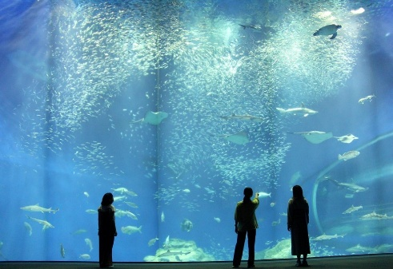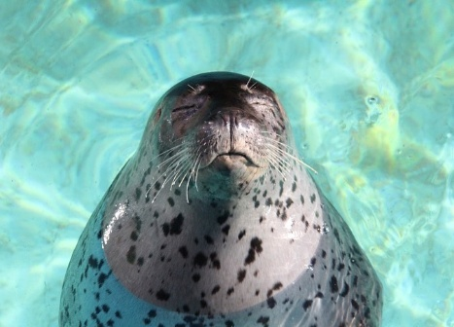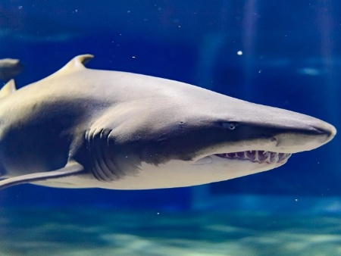

**เที่ยง** 🍽 **รับประทานอาหารกลางวัน ณ ภัตตาคาร**

**บ่าย** นำท่านเดินทางสู่ **ศาลเจ้าโอะอะไร อิโซซากิ** ศาลเจ้าเก่าแก่ก่อตั้งปี ค.ศ. 856 ประดิษฐานเทพเจ้าแห่งความรุ่งเรืองและการแพทย์ ไฮไลต์สำคัญคือ **คามิอิโซะโนะโทริอิ** เสาโทริอิกลางมหาสมุทรแปซิฟิก ซึ่งชาวญี่ปุ่นเชื่อกันว่าเป็นจุดที่เทพเจ้าลงมาจุติบนโลกมนุษย์ จุดชมพระอาทิตย์ขึ้นวันปีใหม่สุดอลังการ และยังเป็นแลนด์มาร์กยอดนิยมของเหล่าแฟนอนิเมะ **Girls und Panzer**

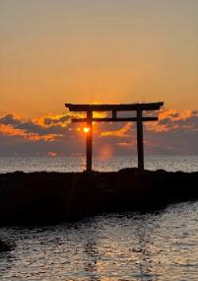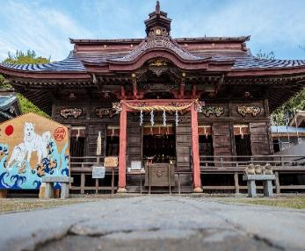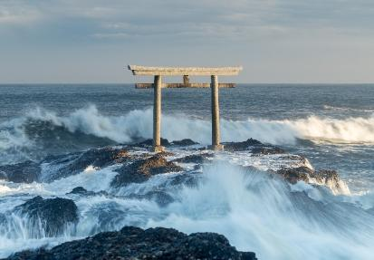

จากนั้นนำท่านสู่ **กรุงโตเกียว** ตื่นตาตื่นใจกับบรรยากาศเมืองหลวง ณ กรุงโตเกียวที่เต็มไปด้วยผู้คนมากมาย และเทคโนโลยีทันสมัยตลอดสองข้างทาง

🛏 **พักที่ SUNSHINE CITY PRINCE HOTEL หรือเทียบเท่า ใกล้แหล่งช้อปปิ้งย่านอิเคะบุคุโระ**

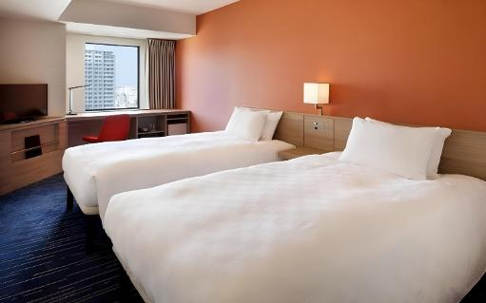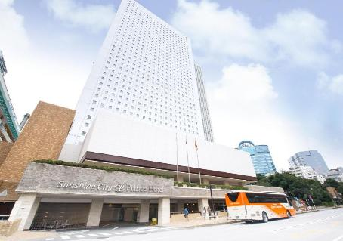

**ค่ำ** 🍽 **รับประทานอาหารค่ำ ณ ภัตตาคาร**

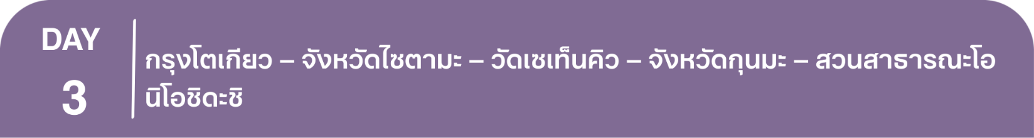**เช้า** 🍽 **รับประทานอาหารเช้า ณ ห้องอาหารโรงแรม**

นำท่านเดินทางสู่ **จังหวัดไซตามะ** ชม **วัดเซเท็นคิว** เป็นวัดขนาดใหญ่ที่สุดแบบไต้หวันในญี่ปุ่น มีสถาปัตยกรรมหลังคากระเบื้องสีเหลืองแบบวัดราชสำนัก (สีเหลืองที่มักใช้กับพระราชวังหรืออาคารศักดิ์สิทธิ์) ฝ้าเพดานของศาลหลักใช้กระจกหลายพันชิ้น มีการบูชาเทพเจ้าของลัทธิเต๋า รวมถึง[เทพเจ้า 3 องค์](https://en.wikipedia.org/wiki/Three_Pure_Ones) ชื่ออย่างเป็นทางการคือ [ฮิระงะนะ](https://en.wikipedia.org/wiki/Hiragana) ซึ่งหมายถึง พระราชวังศักดิ์สิทธิ์แห่งมังกรทะยาน 5,000 ตัว วัดเซเท็นคิวสร้างขึ้นด้วยเงินทุนส่วนตัวเพื่อเป็นอนุสรณ์แก่ชาวไต้หวันผู้หายจากอาการป่วยหนัก วัดแห่งนี้เปิดในปี พ.ศ. 2538 และเป็นหนึ่งในอาคารลัทธิเต๋าที่ใหญ่ที่สุดในญี่ปุ่น

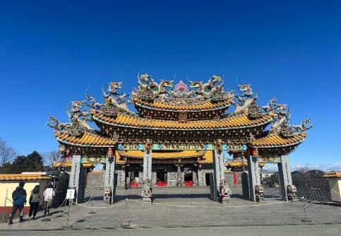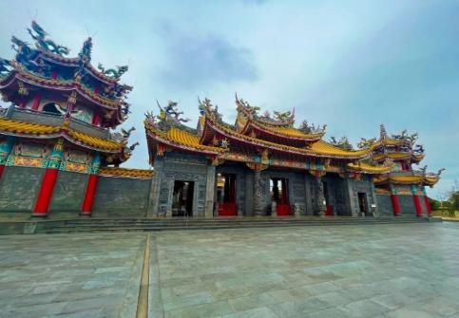

.

**เที่ยง** 🍽 **รับประทานอาหารกลางวัน ณ ภัตตาคาร**

**บ่าย** นำท่านเดินทางสู่ **จังหวัดกุนมะ** ชม **สวนสาธารณะโอนิโอชิดะชิ** เป็นหนึ่งในจุดหมายธรรมชาติที่น่าทึ่งที่สุดของญี่ปุ่น ตั้งอยู่บริเวณเชิงภูเขาไฟอาซามะ (Mt. Asama) บนพรมแดนระหว่างจังหวัดกุนมะและนากาโนะ สวนนี้เกิดจากการระเบิดครั้งใหญ่ของภูเขาไฟอาซามะในปี 1783 ซึ่งทำให้ลาวาไหลบ่าลงมาปกคลุมพื้นที่โดยรอบสิ่งที่ทำให้สวนโอนิโอชิดาชิแตกต่างจากที่เที่ยวธรรมชาติทั่วไปคือ ความขัดแย้งที่กลมกลืน พื้นหินลาวาดำแข็งตัดกับท้องฟ้าใส วัดสีแดงสดตั้งตระหง่านกลางความรกร้าง และความสงบรอบตัวท่ามกลางประวัติศาสตร์อันดุเดือดของธรรมชาติ

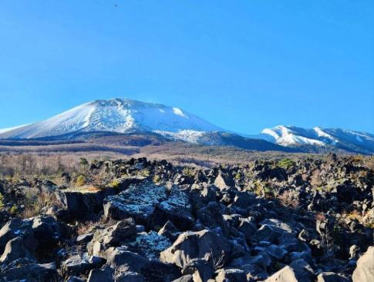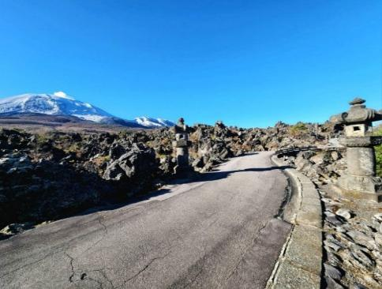

🛏 **พักที่ MANZA KOGEN HOTEL หรือเทียบเท่า**

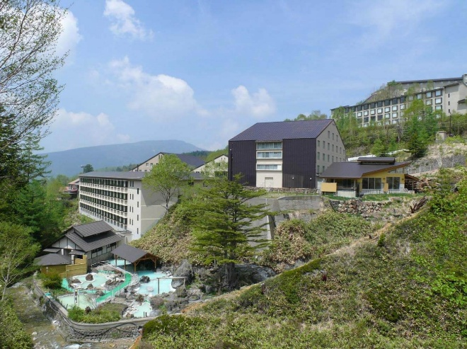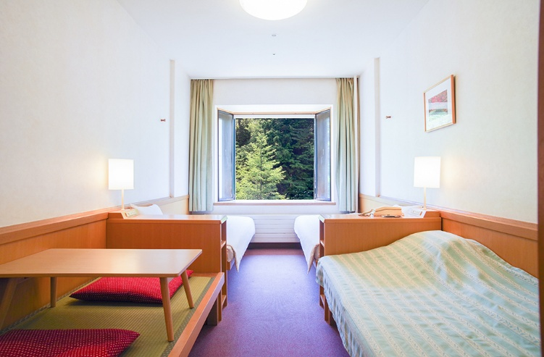

**ค่ำ** 🍽 **รับประทานอาหารค่ำ ณ ห้องอาหารโรงแรม**

หลังรับประทานอาหารแล้วเชิญท่านพักผ่อนไปกับการแช่ **ออนเซ็น** น้ำแร่ธรรมชาติผ่านความร้อนใต้พิภพเพื่อผ่อนคลายความเมื่อยล้าเลือดลมเดินดีเสริมสุขภาพให้กระปรี้กระเปร่าผิวพรรณสดใสมีน้ำมีนวลช่วยระบบการเผาผลาญของร่างกายให้อยู่ในสภาพคงที่ความอัศจรรย์แห่งการอาบน้ำแร่แบบญี่ปุ่นนี่เองทำให้มีผู้กล่าว**ว่า => หากมาที่ญี่ปุ่นแล้วไม่ได้ลงอาบน้ำแร่ก็เหมือนกับว่าท่านมาไม่ถึงญี่ปุ่น ! **อลังการกับบ่อน้ำร้อน 5 สี\*\***

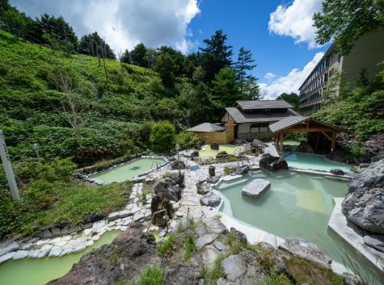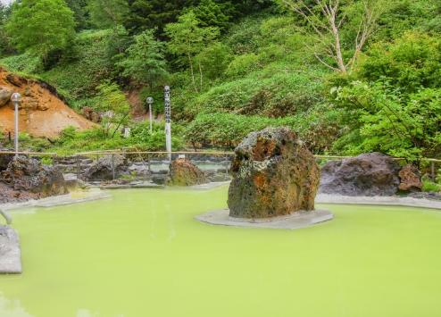

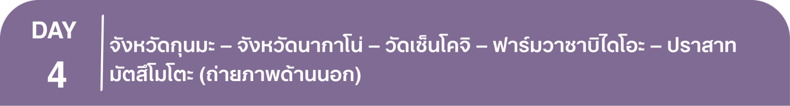

**เช้า** 🍽 **รับประทานอาหารเช้า ณ ห้องอาหารโรงแรม**

นำท่านเดินทางสู่ **จังหวัดนากาโน่** เยี่ยมชม **วัดเซ็นโคจิ** สร้างขึ้นเมื่อราว 1,400 ปีก่อน เป็นวัดยอดนิยมที่ดึงดูดสาธุชนผู้มีจิตศรัทธาให้เดินทางมาสักการะเป็นจำนวนมากถึง 6 ล้านคนต่อปี ภายในบริเวณวัดเต็มไปด้วยสิ่งก่อสร้างและพระพุทธรูปล้ำค่าควรชม แต่ไฮไลท์สำคัญที่สุดที่แนะนำว่าไม่ควรพลาดคือ อารามหลักซึ่งได้รับการจดทะเบียนเป็นสมบัติของชาติ นอกจากนี้บริเวณถนนนากามิเสะ ที่ทอดตัวยาวสู่ด้านหน้าวัดก็เป็นถนนที่เรียงรายไปด้วยร้านค้ามากมายให้ได้แวะซื้อของอร่อยเดินทานได้อย่างเพลิดเพลินอีกด้วย

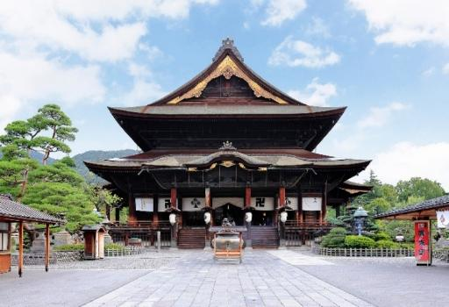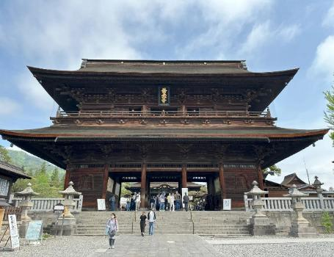

นำท่านเดินทางสู่ **ฟาร์มวาซาบิไดโอะ**

**เที่ยง** 🍽 **รับประทานอาหารกลางวัน ณ ฟาร์มวาซาบิไดโอะ**

**บ่าย** นำท่านชม **ฟาร์มวาซาบิไดโอะ** เป็นฟาร์มวาซาบิที่ใหญ่ที่สุดในญี่ปุ่น มีชื่อเสียงในฐานะสถานที่ท่องเที่ยวที่มีความงดงามและเป็นแหล่งผลิตวาซาบิของญี่ปุ่น และเป็นที่ถ่ายทำภาพยนตร์ "Dreams" ของอากิระ คูโรซาวะในปี 1990 โดยมีน้ำพุไม้ที่ถูกสร้างขึ้นสำหรับภาพยนตร์เหล่านี้ยังคงอยู่ที่ฟาร์ม นอกจากนี้ยังมีวิวธรรมชาติที่สวยงาม ล้อมรอบด้วยลำธารใสสะอาดและภูเขาเจแปนแอลป์ ให้ท่านชมฟาร์มพร้อมทั้งชิมเมนูแปลกๆ จากวาซาบิ อาทิ เช่น ไอศกรีมวาซาบิ วาซาบิโซบะ น้ำผลไม้ผสมวาซาบิ **พิเศษ : เสิร์ฟท่านด้วยไฮศกรีมวาซาบิท่านละ 1 เสิร์ฟ**

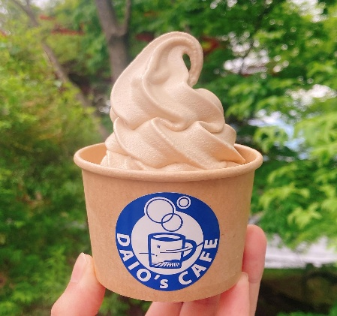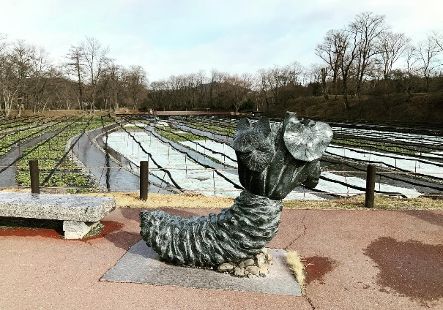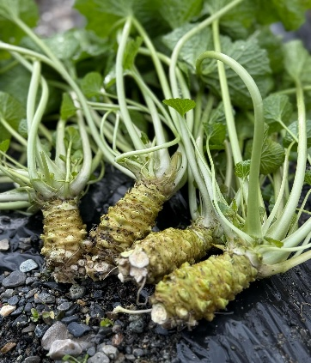

นำท่านเดินทางสู่ **ปราสาทมัตสึโมโตะ (ถ่ายภาพด้านนอก)** สร้างขึ้นมาราวศตวรรษที่ 16 ป้อมปราการที่ตั้งตระหง่านนี้ว่ากันว่าเป็นเท็นชุคาคุหลังคา 5 ชั้น พื้น 6 ชั้นที่เก่าแก่ที่สุดที่ยังหลงเหลืออยู่ในปัจจุบัน และได้รับการขึ้นทะเบียนเป็นสมบัติชาติ พื้นที่ส่วนอื่นๆ ภายในปราสาทก็ได้รับการขึ้นทะเบียนเป็นสถานที่ทางประวัติศาสตร์ของชาติ จุดเด่นของปราสาทมัตสึโมโตะอยู่ที่กำแพงสีดำของเท็นชุคาคุ เลยมีชื่อเรียกว่า คาราซุโจ แปลว่า ปราสาทอีกา ตรงข้ามกับปราสาทฮิเมจิที่มีกำแพงสีขาว เลยถูกเรียกว่า ชิราซากิโจ ปราสาทนกกระยาง

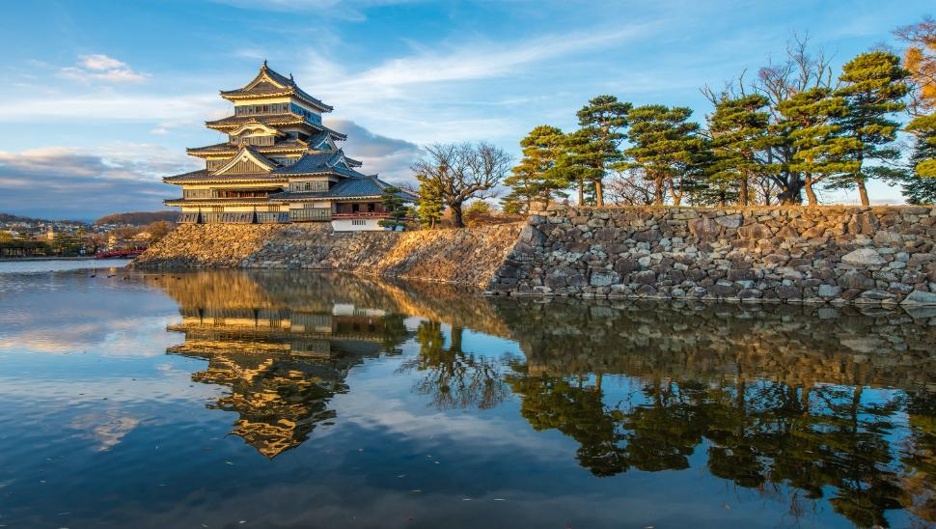

**ค่ำ** 🍽 **รับประทานอาหารค่ำ ณ ภัตตาคาร เมนูพิเศษ..บุฟเฟต์ปิ้งย่างพรีเมี่ยม พร้อมเครื่องดื่มไม่อั้น**

🛏 **พักที่ TABINO HOTEL Lit MATSUMOTO** **หรือเทียบเท่า**

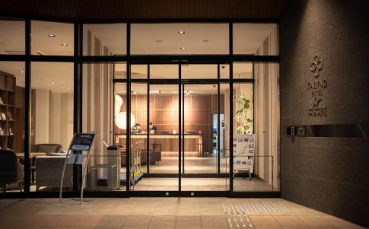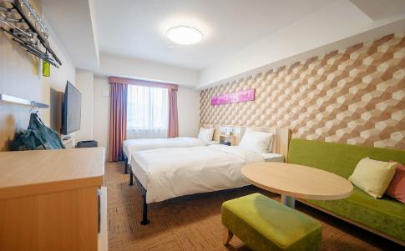

หลังรับประทานอาหารแล้วเชิญท่านพักผ่อนไปกับการแช่ **บ่อน้ำร้อน** เพื่อผ่อนคลายความเมื่อยล้า ให้เลือดลมเดินดีเสริมสุขภาพให้กระปรี้กระเปร่าผิวพรรณสดใสมีน้ำมีนวลช่วยระบบการเผาผลาญของร่างกายให้อยู่ในสภาพคงที่

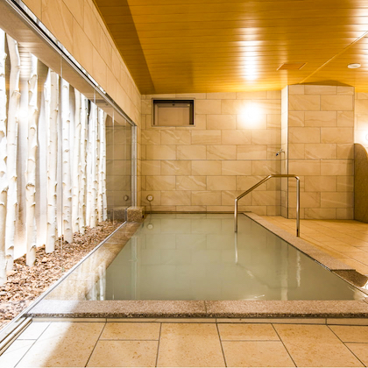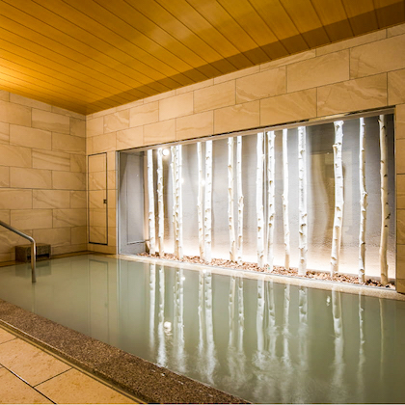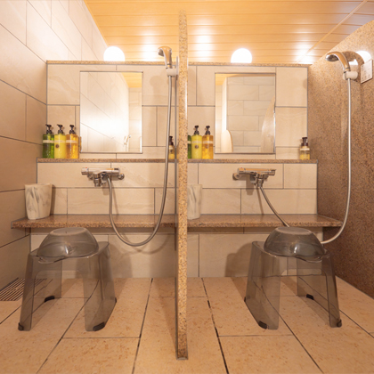

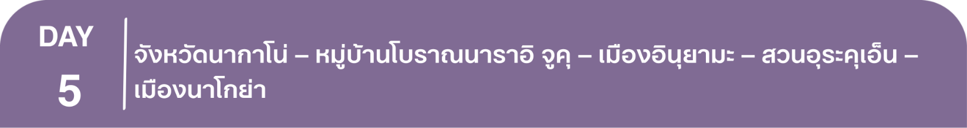

**เช้า** 🍽 **รับประทานอาหารเช้า ณ ห้องอาหารโรงแรม**

นำท่านเดินทางสู่ **หมู่บ้านโบราณนาราอิ จูคุ** เมืองโบราณสมัยเอโดะบน “เส้นทางนากะเซนโด” ที่ยังคงสภาพดั้งเดิม ได้รับการอนุรักษ์และดูแลอย่างดีโดยรัฐบาลญี่ปุ่น บรรยากาศโดยรอบเรียงรายไปด้วยบ้านไม้โบราณที่ได้รับการดูแลรักษาไว้อย่างดีเพื่อคงความดั้งเดิมให้ได้มากที่สุด ให้ท่านได้สัมผัสถึงบรรยากาศราวกลับเหมือนย้อนไปยังสมัยเอโดะ สองข้างทางประกอบไปด้วย ร้านขนม ร้านอาหาร ร้านค้าที่ขายของฝาก ของที่ระลึกในท้องถิ่น นอกจากนี้ยังมีแกลเลอรีงานฝีมือมากมายที่ จำหน่ายผลิตภัณฑ์งานแกะสลักไม้ในท้องถิ่นที่ทำด้วยความปราณีตจากภูมิปัญญาที่สืบทอดต่อกันมา

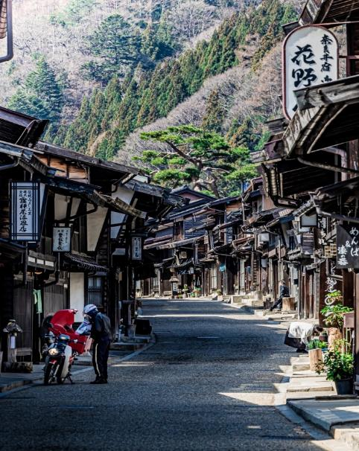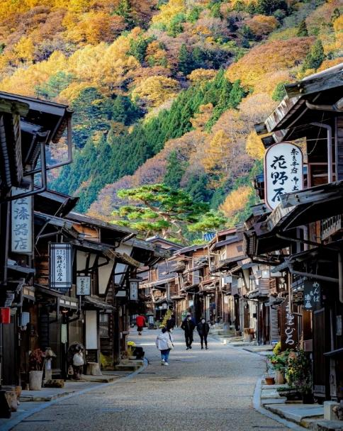

**เที่ยง** 🍽 **รับประทานอาหารกลางวัน ณ ภัตตาคาร**

**บ่าย** นำท่านเดินทางสู่ **เมืองอินุยามะ** และนำท่านชม **สวนอุระคุเอ็น** ตั้งอยู่ที่เชิงเขาของปราสาทอินุยามะ และเป็นสถานที่ตั้งของร้านชาโจะอังซึ่งได้รับการกำหนดให้เป็นสมบัติแห่งชาติ และเป็นหนึ่งใน **“สามกระท่อมชงชาที่มีชื่อเสียงที่สุดของญี่ปุ่น”** บรรยากาศในสวนถูกออกแบบให้กลมกลืนกับธรรมชาติเหมาะแก่การเดินเล่น นั่งพัก และให้ท่านสัมผัสศิลปะการชงชาแบบญี่ปุ่นแท้ๆ **พิเศษ : รวมเซ็ท ชา+ขนมหวาน**

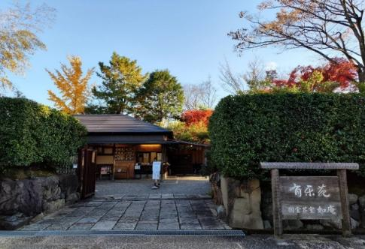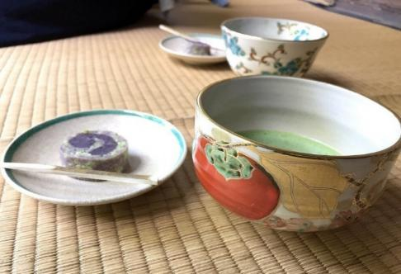

จากนั้นนำท่านเดินทางสู่ **เมืองนาโกย่า**

**ค่ำ** 🍽 **รับประทานอาหารค่ำ ณ ภัตตาคาร เมนูพิเศษ..บุฟเฟต์ชาบู**

🛏 **พักที่ BEST WESTERN PLUS NAGOYA SAKAE หรือเทียบเท่า ใกล้แหล่งช้อปปิ้ง**

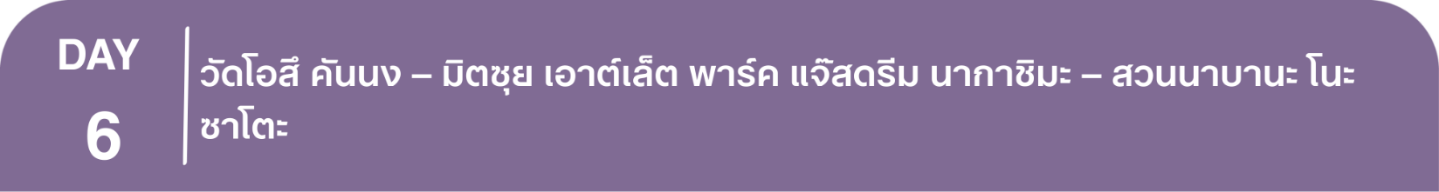 **\*\*\* หมายเหตุ..โรงแรม BEST WESTERN PLUS NAGOYA SAKAE กรณีพัก 3 ท่าน สำหรับคืนนี้โรงแรมไม่มีห้องแบบ TRP ต้องแยกเป็น 1 TWN 1 SGL ไม่เพิ่มเงิน \*\*\***

**เช้า** 🍽 **รับประทานอาหารเช้า ณ ห้องอาหารโรงแรม**

นำท่านสักการะขอพรเจ้าแม่กวนอิม ณ **วัดโอสึ คันนง** **“ที่ประดิษฐานหนึ่งในพระพุทธรูปไม้แกะสลักที่เก่าแก่และศักดิ์สิทธิ์ที่สุดของญี่ปุ่น”** อีก 1 ไฮไลท์คือประตูโคมแดงทางเข้าวัดที่จะต้องเก็บภาพความประทับใจ

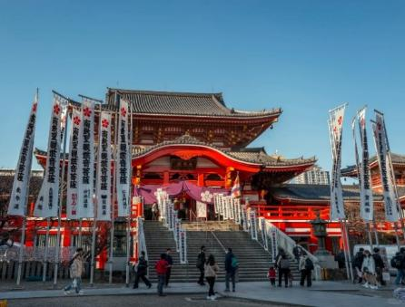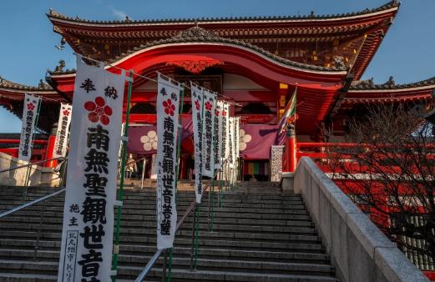

นำท่านเดินทางสู่ **มิตซุย เอาต์เล็ต พาร์ค แจ๊สดรีม นากาชิมะ** เอาต์เล็ตขนาดใหญ่ มีร้านแบรนด์ดังทั้งในและต่างประเทศกว่า 240 ร้าน มีทั้งแฟชั่น เสื้อผ้า รองเท้า เครื่องประดับ กระเป๋า ของฝาก และสินค้าแบรนด์ญี่ปุ่นยอดนิยมให้ท่านเพลิดเพลินทั้งแฟชั่น ของฝาก และร้านอาหาร เช่น COACH, FRED PERRY, GUCCI, POLO RALPH LAUREN, TORY BURCH, BOSS, MAISON MARGIELA, BURBERRY, NEW BALANCE, KEEN, ฯลฯ

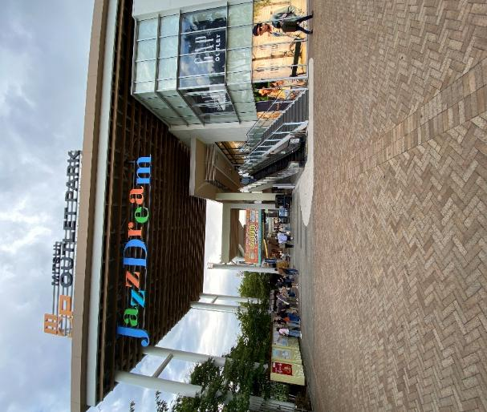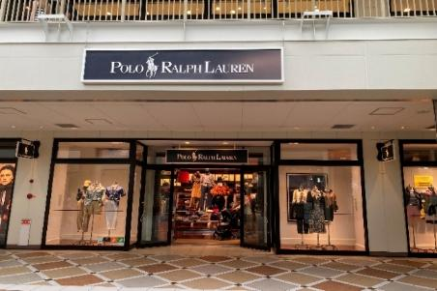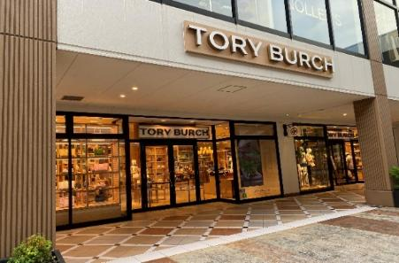

**เที่ยง อิสระรับประทานอาหารเที่ยงตามอัธยาศัย มิตซุย เอาต์เล็ต พาร์ค แจ๊สดรีม นากาชิมะ**

**\*\*เพื่อให้ท่านใช้เวลาช้อปปิ้งได้อย่างคุ้มค่า\*\***

**บ่าย** นำท่านเดินทางสู่ **นาบานะ โนะ ซาโตะ** สวนดอกไม้หลากสี และ อุโมงค์ไฟระยิบระยับ (TUNNEL OF LIGHT) งานประดับไฟที่ยิ่งใหญ่ที่สุดของญี่ปุ่น ซึ่งจัดขึ้นในสวนดอกไม้ ในระยะทางกว่า 200 เมตร ตลอดเส้นทางจะล้อมรอบไปด้วยดวงไฟรูปดอกไม้แสนน่ารัก ถือเป็นไฮไลท์หลักของสถานที่แห่งนี้

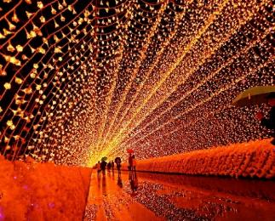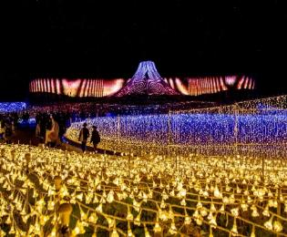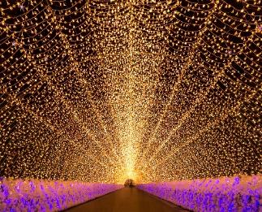

**ค่ำ อิสระรับประทานอาหารค่ำตามอัธยาศัย ณ นาบานะ โนะ ซาโตะ** **(รับเงินสดที่ไกด์ 3,000 เยน / ท่าน)**

🛏 **พักที่ CENTRAIR HOTEL หรือเทียบเท่า**

**\*\*\* หมายเหตุ..โรงแรม CENTRAIR HOTEL CHUBU กรณีพัก 3 ท่าน สำหรับคืนนี้โรงแรมไม่มีห้องแบบ TRP ต้องแยกเป็น 1 TWN 1 SGL ไม่เพิ่มเงิน \*\*\***

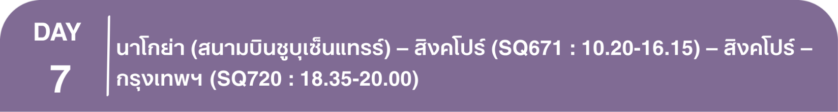

**เช้า** 🍽 **รับประทานอาหารเช้า ณ ห้องอาหารโรงแรม**

สมควรแก่เวลา กรุณาตรวจเช็คสัมภาระให้เรียบร้อย เพื่อเตรียมตัวเดินทางสู่สนามบินเพื่อกลับกรุงเทพฯ

**10.20 น. เหินฟ้าสู่ สิงคโปร์ โดยสายการบิน** [**SINGAPORE AIRLINES**](https://www.skyscanner.co.th/airline/airline-shandong-airlines-sc.html) **เที่ยวบินที่ SQ671 ✈**

***(บริการอาหารและเครื่องดื่มบนเครื่อง)***

**การบริการอาหารและเครื่องดื่มบนเครื่องบิน เป็นบริการของสายการบิน ทั้งนี้อาจจะมีการเปลี่ยนแปลงได้ขึ้นอยู่กับนโยบายของสายการบิน โดยไม่ต้องเเจ้งให้ทราบล่วงหน้า\*\***

**16.15 น.** เดินทางถึง **สนามบินชางงี ประเทศสิงคโปร์**

**18.35 น. เหินฟ้าสู่** **กรุงเทพฯ** **โดยสายการบิน SINGAPORE AIRLINES เที่ยวบินที่** **SQ720✈**

***(บริการอาหารและเครื่องดื่มบนเครื่อง)***

**20.00 น.** ถึง **กรุงเทพฯ** โดยสวัสดิภาพ พร้อมความประทับใจ**.........** ☺ ☺ ☺ ☺

**\*\*\*\*\*\*\*\*ขอบคุณทุกท่านที่ใช้บริการ\*\*\*\*\*\*\*\***

☺ ☺ ☺ ☺ **ซื่อสัตย์ จริงใจ ห่วงใย เน้นบริการ คืองานของเรา** ☺ ☺ ☺ ☺

**หมายเหตุ: โปรแกรมและราคาสามารถเปลี่ยนแปลงได้ตามความเหมาะสมโดยไม่ต้องแจ้งให้ทราบล่วงหน้าทางบริษัทฯ จะถือผลประโยชน์ของลูกค้าเป็นสำคัญ**

**\*\*\*ในกรณีที่ลูกค้าต้องออกตั๋วโดยสารภายในประเทศ (เครื่องบิน, รถทัวร์, รถไฟ) กรุณาติดต่อเจ้าหน้าที่ของบริษัทฯ เพื่อเช็คว่ากรุ๊ปมีการคอนเฟิร์มเดินทางก่อนทุกครั้ง เนื่องจากสายการบินอาจมีการปรับเปลี่ยนไฟล์ทบิน หรือเวลาบิน โดยไม่ได้แจ้งให้ทราบล่วงหน้า ทางบริษัทฯ จะไม่รับผิดชอบใดๆ ในกรณี ถ้าท่านออกตั๋วภายในโดยไม่แจ้งให้ทราบและหากไฟล์ทบินมีการปรับเปลี่ยนเวลาบิน เพราะถือว่าท่านยอมรับในเงื่อนไขดังกล่าว\*\*\***

|  |
| --- |
| **อัตราค่าบริการ (ราคาต่อท่าน)**  **คณะจอยทัวร์ขั้นต่ำ 9 ท่านออกเดินทางพร้อมหัวหน้าทัวร์** |

|  |  |  |  |  |  |
| --- | --- | --- | --- | --- | --- |
| **วันเดินทาง** | **ราคาทัวร์ผู้ใหญ่**  **พักห้องละ 2-3 ท่าน**  **(9 ท่านออกเดินทาง)** | **ราคาเด็กพักกับผู้ใหญ่ 2 ท่าน**  **อายุ 2 – 11 ปี**  **มีเตียง** | **ราคาเด็กพักกับผู้ใหญ่ 2 ท่าน**  **อายุ 2 – 4 ปี**  **ไม่มีเตียง** | **พักเดี่ยว**  **จ่ายเพิ่ม** | **ราคา**  **ไม่รวมตั๋ว** |
| **29 ธ.ค. – 4 ม.ค. 69  (วันหยุดปีใหม่)** | **83,999**  **บาท / ท่าน** | **76,999**  **บาท / ท่าน** | **66,999**  **บาท / ท่าน** | **14,000**  **บาท / ท่าน** | **54,999**  **บาท / ท่าน** |

**อัตราค่าบริการดังกล่าวรวม**

1. **ค่าตั๋วเครื่องบิน**ชั้นทัศนาจร ไป-กลับ พร้อมกรุ๊ป ตามที่ระบุไว้ในรายการเท่านั้น ตั๋วเครื่องบินที่ใช้เป็นแบบกรุ๊ปไม่สามารถเลือกที่นั่งล่วงหน้าได้ (ท่านจะได้รับที่นั่งแบบสุ่มเท่านั้น)
2. **ค่าภาษีสนามบิน**ทุกแห่ง หากสายการบินมีการปรับราคาภาษีน้ำมันขึ้น ทางบริษัทฯ ขอสงวนสิทธิ์เก็บค่าภาษีน้ำมันเพิ่มตามความเป็นจริงก่อนการเดินทาง **\*\*ราคาทัวร์นี้เช็คภาษีน้ำมัน ณ วันที่ 1 ก.ย. 68 \*\*\*\*\*\***
3. **ค่าโรงแรม**ระดับมาตรฐาน (พักห้องละ 2-3 ท่าน)

กรณีห้อง TWIN BED (เตียงเดี่ยว 2 เตียง) ซึ่งโรงแรมไม่มีหรือเต็ม ทางบริษัทขอปรับเป็นห้อง DOUBLE BED แทนโดยมิต้องแจ้งให้ทราบล่วงหน้า หรือ หากต้องการห้องพักแบบ DOUBLE BED ซึ่งโรงแรมไม่มีหรือเต็ม ทางบริษัทขอปรับเป็นห้อง TWIN BED แทนโดยมิต้องแจ้งให้ทราบล่วงหน้า เช่นกัน กรณีพักแบบ TRIPLE ROOM รบกวนติดต่อเจ้าหน้าที่ (อาจจะมีค่าใช้จ่ายเพิ่มเติม)

4. **ค่าอาหาร** ตามที่ระบุไว้ในรายการ และ น้ำดื่มบนรถวันละ 1 ขวด

5. **ค่ายานพาหนะ** และค่าธรรมเนียมเข้าชมสถานที่ต่างๆ ตามที่ระบุไว้ในรายการ

6. **น้ำหนักสัมภาระ ท่านละไม่เกิน 25 กิโลกรัม** สัมภาระติดตัวขึ้นเครื่องได้ 1 ชิ้น ต่อท่าน น้ำหนักต้องไม่เกิน 7 กิโลกรัม

7. **ค่าประกันอุบัติเหตุในการเดินทางต่างประเทศ**

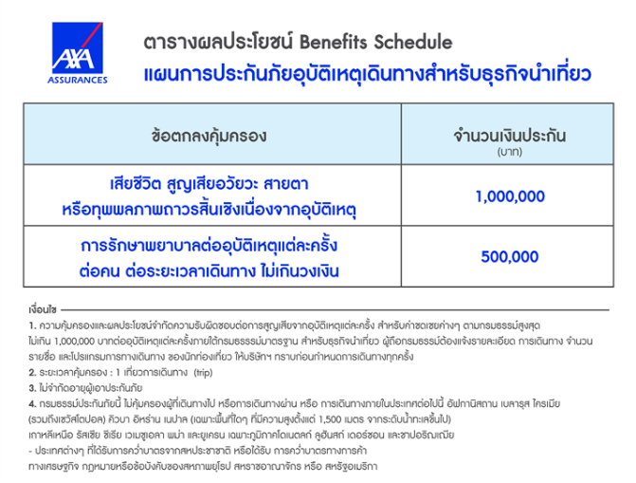

**อัตราค่าบริการดังกล่าวไม่รวม**

1. **ค่าทำหนังสือเดินทาง**ทุกประเภท
2. **ค่าใช้จ่ายอื่นๆ** ที่นอกเหนือจากรายการระบุ เช่น ค่าใช้จ่ายส่วนตัวอื่นๆ ฯลฯ
3. **ชาวต่างชาติที่พำนักในประเทศไทย การเดินทางเข้า-ออกประเทศไทย ต้องไปทำเอกสารเข้า-ออกเอง โดยที่ทางบริษัทฯ ไม่ได้ดำเนินการให้ทุกกรณี**
4. **กรุณาเตรียมค่าทิปไกด์, คนขับรถ รวม 1,000 บาทต่อคน (เด็กชำระทิปเท่ากับผู้ใหญ่)**
5. **ค่าภาษี**มูลค่าเพิ่ม VAT 7 % และหักภาษี ณ ที่จ่าย 3 % ในกรณีที่ลูกค้าต้องการใบเสร็จรับเงินที่ถูกต้อง จะต้องบวกค่าภาษีมูลค่าเพิ่ม และหัก ณ ที่จ่าย จากยอดขายจริงทั้งหมดเท่านั้น และโปรดแจ้งทางบริษัทฯ จะออกให้ภายหลัง ขอสงวนสิทธิ์ออกใบเสร็จที่ถูกให้กับบริษัททัวร์เท่านั้น
6. **ค่าวีซ่าญี่ปุ่นสำหรับชาวต่างชาติที่ต้องยื่นวีซ่าเข้าประเทศญี่ปุ่น**
7. **ค่าธรรมเนียมน้ำมันและภาษีสนามบิน ในกรณีที่สายการบินมีการปรับขึ้นราคา**

